3e dimanche de Carême C
Luc 13, 1-9 Si vous ne vous convertissez pas…
Les habitants écrasés par la tour de Siloë
(07/03/10)

Pistes pour l’ensemble du Carême : (voir au 1er dimanche de Carême http://www.catho-bruxelles.be/Annee-C.html )

 Pour la construction d’un jeu de société, suite : quelques pistes pour inventer des épreuves.
Autour de la conversion :
Inventer des épreuves en s’inspirant de l’activité J’en fais quoi ? (voir plus bas) : donner une corde ou une pierre ou des ciseaux, etc. et le joueur doit trouver un usage de vie (gai) et un usage de mort (triste).
Inventer des épreuves en s’inspirant du petit jeu Changement de lunettes.
Inventer des épreuves autour de « changer de regard » : en utilisant une loupe, des jumelles, arriver à voir quelque chose de tout petit, de très éloigné.

 Pour le jeu de cartes « signes symboliques » : Pour les cartes à ajouter au jeu de cartes, voir annexe. Cet évangile-ci est vraiment difficile à illustrer avec les cartes symboliques. Entre autres parce que ce n’est pas un récit. Plutôt que d’essayer que chaque auditeur individuellement tire les cartes au fur et à mesure du récit, il vaudrait mieux le faire ensemble pour permettre la discussion. On peut aussi regarder le panneau proposé à la rubrique Avec des images.

Pour une animation de partage d’évangile :
L’évangile d’aujourd’hui nous a donné du fil à retordre : nous étions bien contentes d’entendre Jésus dire que les Galiléens massacrés et les habitants écrasés par la tour n’étaient pas plus pécheurs que les autres … mais alors pourquoi ajoute-t-il « mais si ne vous convertissez pas, vous périrez tous comme eux » ??? Il nous semblait entendre « ils n’étaient pas plus méchants que les autres, mais si vous restez méchants, vous mourrez tous comme eux ». Donc les méchants étaient quand même punis ? Quelle différence alors ?
Devant quelque chose d’incompréhensible, quelque chose qui bloque, qui est difficile, les textes d’aujourd’hui nous disent de faire un détour pour voir, de creuser et de nourrir ce qui semble stérile. Au risque que le fruit ne vienne qu’à l’avenir…

Nous avons donc essayé de creuser les mots :
- tous : comme si Jésus remettait du collectif là où on a tendance à mettre de l’individuel, de la comparaison : « il est plus pécheur que moi », « il l’a bien cherché », etc.
Le tous nous parle d’un monde où nous sommes embarqués ensemble. La 1ère lecture aussi remet Moïse dans un tous : il a été sauvé des eaux et élevé en dehors de son peuple. Ses 1^{ers} contacts avec ce peuple ont été brefs et difficiles, il a fui, il est « planqué ». C’est de là qu’il est appelé, au service de tous.
- vous périrez : périr, c’est mourir, mais on traduit aussi par « être perdu » : ne plus avoir de direction, comme dans un désert, ne plus avoir de référence, de centre. Or Jésus donne une direction claire : « non … et si… ». La parabole qui suit parle de « creuser autour » : que nous soyons le figuier ou le vigneron, voilà un centre qui apparaît… comme quand Dieu appelle du milieu du buisson. Et ce centre apparaît au cœur même de ce qui est difficile, confus, douloureux, enchevêtré comme les branches du buisson.
- comme eux : de façon violente, arbitraire, injuste ? Égorgés, sans souffle, vidés de votre sang, de votre vie, de votre être ? Écrasés par ce qui vous tombe dessus par hasard ? Convaincus que si le malheur vous tombe dessus, c’est parce que vous êtes coupables ou plus pécheurs que les autres ?

Alors, face à tout ça, se convertir, qu’est-ce que cela pourrait être ? La traduction littérale du mot grec nous dit que c’est changer d’esprit.
- Changer d’esprit à propos de Dieu : le Dieu qui parle à Moïse est clairement du côté de la vie, de la libération, contre l’esclavage et la mort. L’évangile d’aujourd’hui ne prononce pas le mot Dieu. Est-ce pour nous dire qu’il n’a rien à voir dans le moment ou dans la cause de notre mort ? Si Dieu est dans la parabole du figuier stérile, où qu’il soit caché, c’est un Dieu de dialogue et de patience. Un Dieu qui veut que la Vie progresse : c’est à cela que servent les fruits d’un arbre.
- Changer d’esprit à propos de l’humain : sortir d’une logique qui compare les gens, qui les classe en petits et grands pécheurs. Avoir confiance en l’humain qui peut se mettre en route, changer d’esprit et changer le monde. Dieu ne fait pas de magie : il a besoin de Moïse et que le peuple se mette en marche. Jésus non plus ne fait pas de magie : il ne dit pas « Aimez-moi et je vous sauverai », il dit que nous devons bouger. Avoir confiance en l’humain qui peut juger par lui-même, qui n’a pas besoin d’un dieu qui distribue des récompenses/punitions. Avoir confiance en l’humain qui peut être un homme debout, qui donne du fruit. Sans savoir si c’est l’an prochain ou … à l’avenir.

→ avec tous, on pourrait faire une animation J’en fait quoi ? Prévoir des cordes, des bâtons, des pierres. Les cordes sont au centre du local et quelques groupes (de 3 à 5 participants) sont invités à prendre une corde par groupe et à chercher ce qu’ils pourraient en faire, à quoi on peut les utiliser. L’animateur arrête au bout d’un temps assez court. On fait la même chose avec les bâtons, puis avec les pierres. Peut-être faudra-t-il encourager la créativité, essayer que les participants trouvent le plus de choses possibles à faire avec ces éléments et osent le faire : n’ayons pas peur de montrer comment on peut se battre avec des bâtons, qu’on peut jeter des pierres… Quitte à ne pas le faire en vrai : faire semblant, c’est tout un art ! Quand on a fait le tour de tous les éléments, on s’assied et on se demande : dans ce qu’on a trouvé, est-ce qu’il y a des utilisations qui vont vers la vie et des utilisations qui vont vers la mort ? Ici, les discussions sont bienvenues : ligoter quelqu’un, cela va dans le sens de la vie ou de la mort ? Certains trouveront peut-être que cela dépend de qui on ligote. Ensuite on récapitule : toutes les choses de mort/ toutes les choses de vie qu’on peut faire avec un bâton, une corde, des pierres… On peut le faire sous forme de jeu : « Montre une chose de vie avec une corde, une chose de mort avec des pierres », etc. Le but étant de faire sentir qu’on peut changer sa tête, son esprit
Quand c’est fait, si on a le temps, on peut lancer quelques défis aux plus âgés du groupe : comment utiliser le feu, l’eau, le blé, les ciseaux … dans un esprit de vie ou dans un esprit de mort. Et pour aller plus loin : quelle utilisation de vie/de mort peut-on faire de la loi, de l’argent, du pouvoir, de Dieu ?
La conclusion viendra assez vite : ce qui compte, c’est ce qu’on a dans sa tête, dans son esprit. Est-ce qu’on fait des choses dans un esprit de vie ? de mort ?
Ensuite on lit/raconte l’évangile. La phrase de Jésus peut être doublée, répétée avec d’autres mots :
« Et si vous ne vous convertissez pas, vous périrez tous de la même manière ; si vous ne changez pas d’esprit, si vous restez dans un esprit de punition et de mort, vous en mourrez tous »

→ avec tous, on pourrait faire une animation construire la tour la plus haute. Prévoir des blocs de construction en bois ou des gros legos. Diviser le groupe en trois sous-groupes inégaux. Pour 12, p.e. : deux, quatre et six. Chaque groupe se trouve un peu séparé des autres, mais de façon qu’ils puissent se voir. Le plus petit groupe reçoit un grand nombre de blocs, le groupe moyen, un nombre moyen, le plus grand groupe, le plus petit nombre de blocs. Ceci sans commentaire et sans explication.
Donner la consigne à l’ensemble du groupe : Avec les blocs, vous faites la plus grande construction possible. (pas : avec vos blocs ou avec les blocs que vous avez).
Quand un groupe a terminé et estime avoir fait la plus grande construction possible, la réponse de l’animateur est la même quel que soit le groupe : Non, ce n’est pas la plus grande construction possible. Jusqu’au moment où les joueurs réalisent que c’est avec l’ensemble des blocs des trois groupes qu’on peut réaliser la plus grande construction.
Ensuite on lit/raconte l’évangile en doublant la phrase de Jésus : « Et si vous ne vous convertissez pas, vous périrez tous de la même manière ; si vous ne changez pas d’esprit, si vous restez dans un esprit de chacun pour soi, vous en mourrez tous ». On cherche où, dans l’évangile, on parle de séparer les gens, de faire des groupes qui sont plus ceci ou plus cela. On cherche à quoi correspondrait l’idée de se convertir.

→ avec tous, à partir de 10 ans, on pourrait faire une animation autour des images de Dieu. Voir par ex au 29e dimanche A (http://www.catho-bruxelles.be/Annee-A.html) , le jeu Change de monnaie. Avec un groupe où il n’y a que des plus âgés (ados, adultes), si on a plus de temps, on peut jouer au jeu Motus en donnant la consigne de chercher un carton qui représenterait Dieu. Pour le jeu Motus, voir ici :
http://www.sdcc.be/jeux/jeu094.html
http://www.legrainasbl.org/article.php3?id_article=11#titre0 (pour se procurer Motus en Belgique. On peut aussi l’emprunter à la ludothèque du séminaire à Liège ou à la Maison de la Parole à Bruxelles)
http://www.cirdd-champagne-ardenne.fr/spip.php?article138 (pour se procurer Motus en France)

Voir aussi le petit jeu ci-dessous Service des réclamations.

Petits jeux : (NB : quand il y a des choses [écrites comme ceci] c’est une remarque, une question pour les accompagnateurs ou animateurs)

- Service des réclamations

Trouvez la phrase choquante de cet évangile (= Bonne Nouvelle) et envoyez un mail de réclamation à Dieu au moyen de ce formulaire :

Quand chacun a fini, lisez toutes les lettres du groupe, envoyez … et attendez la réponse.

Tilt ! La réponse arrive, ouvrez vite votre boîte de réception :

Bonjour et merci de vous intéresser à cette question.
Voici une autre façon de dire les choses :
Si vous continuez à croire que je tire les ficelles, vous allez tous en mourir parce que vous ne prendrez pas votre vie en main... mais alors, qui le fera ? Pas moi en tout cas ! Pour ça, je compte sur vous !
Bien à vous,
Dieu

Bonjour et merci de votre courrier.
Jésus a peut-être été un peu trop rapide. On pourrait dire les choses ainsi :
Si vous ne changez pas d’idée et que vous continuez à croire que les accidents ou les massacres viennent pour ceux qui sont coupables de quelque chose, vous allez tous finir par y passer, car vous ne ferez rien pour changer le monde et empêcher les massacres et les accidents.
Est-ce que comme ça, c’est un peu plus clair ?
Avec mes meilleures salutations,
Dieu

Bonjour et merci de votre question,
Peut-être que Jésus aurait pu dire cela ainsi :
Si vous continuez à croire que ce sont les gens pécheurs ou coupables qui se font massacrer ou écraser, vous allez tous finir massacrés ou écrasés parce que chacun est pécheur ou un peu coupable de quelque chose. Ce qui est normal : c’est la vie !
À +,
Dieu.

Lisez toutes les réponses, cherchez celle qui vous convient le mieux. Vous pouvez aussi en trouver une autre.

PS : n’oubliez pas de renvoyer un accusé de bonne réception.

[ Au lieu de recevoir des réponses de Dieu, on pourrait les faire imaginer par les participants, par ex en les mettant par groupes : « Imaginer la réponse si vous êtes un Dieu qui punit ou récompense ; si vous êtes un Dieu magicien ; si vous êtes un Dieu qui laisse l’homme agir sans faire les choses à sa place, etc. » ]

- Se convertir, ce serait ?

Convertir, c’est changer, transformer.
Quand Jésus dit qu’il faut se convertir, cela voudrait dire changer quoi ???

- changer d’esprit | - changer de chaussettes | - changer d’attitude
- changer d’amis | - changer de nom | - changer d’école
- changer de lunettes | - changer de façon de penser | - changer de vie
- changer de manière de voir | - changer de coiffure | - changer d’adresse

Tu peux cocher plusieurs cases en même temps.

- Mots croisés

1
2
3
4
5
6
7
8
9
10

Horizontalement, trouve ces mots de l’évangile d’aujourd’hui :
- Quand on le fait, cela donne de l’air aux racines, cela permet que l’eau entre mieux dans le sol.
- Si on travaille … d’un arbre, c’est que l’arbre est au centre, au milieu.
- Le temps entre le baptême et la mort de Jésus, pendant lequel il a parcouru le pays avec ses disciples pour dire la Bonne Nouvelle.
- Tout ce qui va encore arriver.
- Celui qui n’est pas parfait, qui fait des erreurs par maladresse (comme quand on rate sa cible), par difficulté de faire le bon choix
- Mourir de mort violente, en étant perdu
- Ceux qui vont mourir ou se perdre s’il n’y a pas de changement d’esprit.
- Vu du point de vue de la vache ou du mouton, c’est de la bouse ou de la crotte. Vu du point de vue de la plante, c’est de l’engrais, de la nourriture.
- À la naissance, il faut le faire avec le cordon ombilical ; il faut aussi le faire avec les branches mortes, le blé mûr, les parties pourries d’une pomme.
- Le mot utilisé par Jésus pour dire qu’il n’est pas d’accord.

Verticalement, découvre le mot qui parle de changement d’esprit, de changement de regard sur la vie.

[ bêcher, autour, 3 ans, avenir, pécheur, périr, tous, fumier, couper, non / conversion ]

- Changement de lunettes

Se convertir, c’est changer d’esprit, changer de manière de voir les choses.
Quand on utilise des jumelles, on voit près ce qui est très loin.
Quand on utilise une loupe, on voit grand ce qui est très petit.
 Quand on utilise des lunettes de ressuscité, on voit vivant ce qui est mort.

Remets chaque manière de voir dans la bonne colonne :

Sans lunettes de ressuscité :  Voir les choses dans un esprit de mort, de façon négative |  | Avec des lunettes de ressuscité :  Voir les choses dans un esprit de vie, de façon positive
un verre à demi-vide |  | un verre à demi-plein
un malchanceux | 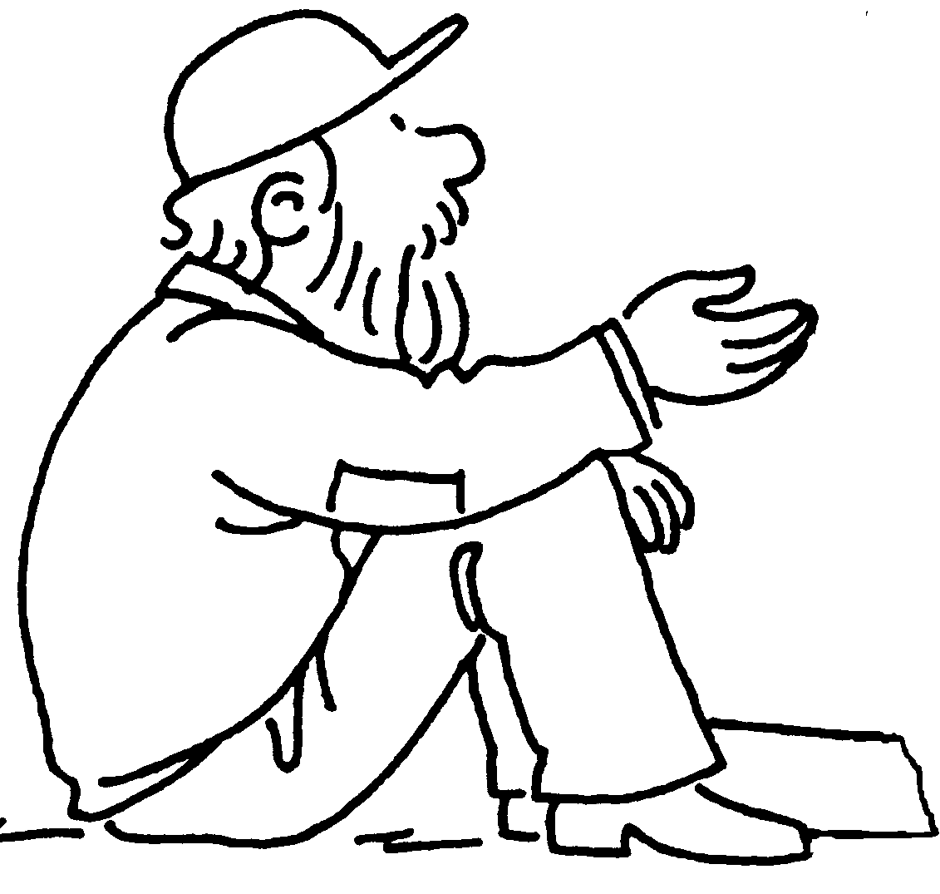 | un paresseux
il est en colère |  | il est méchant
flûte, on va devoir marcher |  | chouette c’est une occasion de se promener
de l’engrais | 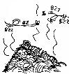 | de la bouse de vache
ce n’est pas normal qu’il n’y ait pas de travail pour tous | 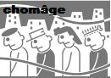 | ce n’est pas normal de gagner des sous sans travailler
elle ne veut plus partir en vacances avec ses parents |  | elle apprend à se débrouiller
je suis vraiment au top en gym, je me demande si je pourrais en faire mon métier | Bulletin  Français : 7/10  Maths : 3/10  Histoire : 6/10  Gymnastique : 9/10 | je suis nul en maths
il fait un caprice | ouuuuin | dommage qu’il ne sache pas encore parler
ce quartier est vraiment laissé à l’abandon |  | ils n’entretiennent pas leur maison
… | as-tu d’autres exemples ?  … | …
Si tu n’es pas d’accord avec tout ce qui se trouve dans ces colonnes ou que tu penses que les choses ne sont pas si simples, tu as bien raison ! C’est le moment d’en discuter avec les autres.

Pour aller plus loin : Voir les choses autrement, cela peut donner l’idée d’agir autrement. Imagine que tu penses comme dans la 1ère colonne, comment agis-tu ? Et si tu penses comme dans la 2e colonne ? Par exemple : si tu trouves que les crottes de ton lapin sont des déchets, tu en fais quoi ? Et si tu penses qu’elles sont de l’engrais, tu en fais quoi ? Essaie avec d’autres choses ou d’autres situations que des crottes de lapin.

- Texte pirate

Un jour, des gens vinrent rapporter à Jésus l'affaire des Galiléens que Pilate avait fait massacrer pendant qu'ils offraient un sacrifice.
Jésus leur demanda : « Pensez-vous que ces Galiléens étaient de plus grands pécheurs que tous les autres Galiléens, pour avoir subi un tel sort ?
Eh bien oui, je vous le dis ; et ceux qui ne se convertissent pas, périront comme eux.
Et ces dix-huit personnes tuées par la chute de la tour de Siloé, pensez-vous qu'elles étaient plus coupables que tous les autres habitants de Jérusalem ?
Eh bien non, je vous le dis ; mais si vous convertissez, vous ne périrez pas de la même manière. »
Jésus leur disait encore cette explication : « Dieu avait un figuier planté dans sa vigne. Il vint chercher du fruit sur ce figuier, et n'en trouva pas.
Il dit alors à son vigneron : 'Voilà cinq ans que je viens chercher du fruit sur ce figuier, et je n'en trouve pas. Coupe-le. A quoi bon le laisser épuiser le sol ?'
Mais le vigneron lui répondit : 'Seigneur, laisse-le encore cette année, le temps que je bêche devant pour y mettre une clôture.
Peut-être donnera-t-il du fruit l’année prochaine. Sinon, tu le couperas.' »

- Une parabole, qu’est-ce que c’est ?

Voir 17e dimanche A, Trouve ce mot http://www.catho-bruxelles.be/Annee-A.html

- Hier, aujourd’hui et demain

Regarde ce petit dessin du temps qui passe :

aujourd’hui

………… ___________│___________ …………>
Surligne ou colorie l’avenir.

Ensuite relis la parabole de l’évangile d’aujourd’hui.
Qu’en penses-tu ?
Penses-tu que ce figuier finira coupé ou qu’il mourra-t-il de sa belle mort ?

- Promenade à la campagne

Pourquoi les arbres ont-ils des fruits ?

- Pour faire plaisir aux agriculteurs
- Pour nourrir les gens
- Pour faire beau dans le paysage
- Pour obéir à Dieu
- Pour faire de nouveaux arbres
- Pour rien
- Pour nourrir les oiseaux

Pour aller un peu plus loin : « Porter du fruit », cela pourrait être plutôt quoi ?

Si tu n’as pas d’idée ou que tu ne sais pas comment le dire, tu peux choisir parmi ces propositions :
Etre gentil et obéissant ? Écouter Dieu ? Permettre que la vie continue ? Sauver la vie ? Agir dans le sens de la vie ? Faire le bien ?

- Jugement ? Credo ???

Pourrais-tu retrouver cette phrase du Credo ?

Ilreviendradanslagloirepourjugerlesvivantsetlesmorts

Juger, c’est séparer, trier. Séparer ce qui est juste et pas juste, comme quand on juge au tribunal. Séparer ce qui est vrai et ce qui est faux. Séparer ce qui est vivant et ce qui est mort.

Dans l’évangile d’aujourd’hui, est-ce qu’il y a de la séparation, du tri, du jugement quelque part ?

Oui ? Peut-être ? Où ça ? Non ?

- Super-Jésus ? Credo ???

Dans le texte du grand Credo, as-tu déjà remarqué cette phrase qui parle du Christ :

… et par lui t_ _ _ a été f _ _ _.

En lisant cela, on pourrait avoir l’impression qu’on parle d’un Super-Jésus qui fait tout !

→Cherche un passage de l’évangile d’aujourd’hui où Jésus a l’air de faire tout tout seul…

Si tu ne trouves pas, voici un indice : | cherche du côté des questions

→Maintenant, cherche ce que Jésus ne fait pas dans cet évangile, qu’il ne pourrait pas faire…

→ → Alors, Jésus =  ?  ? ou bien …

Avec des images

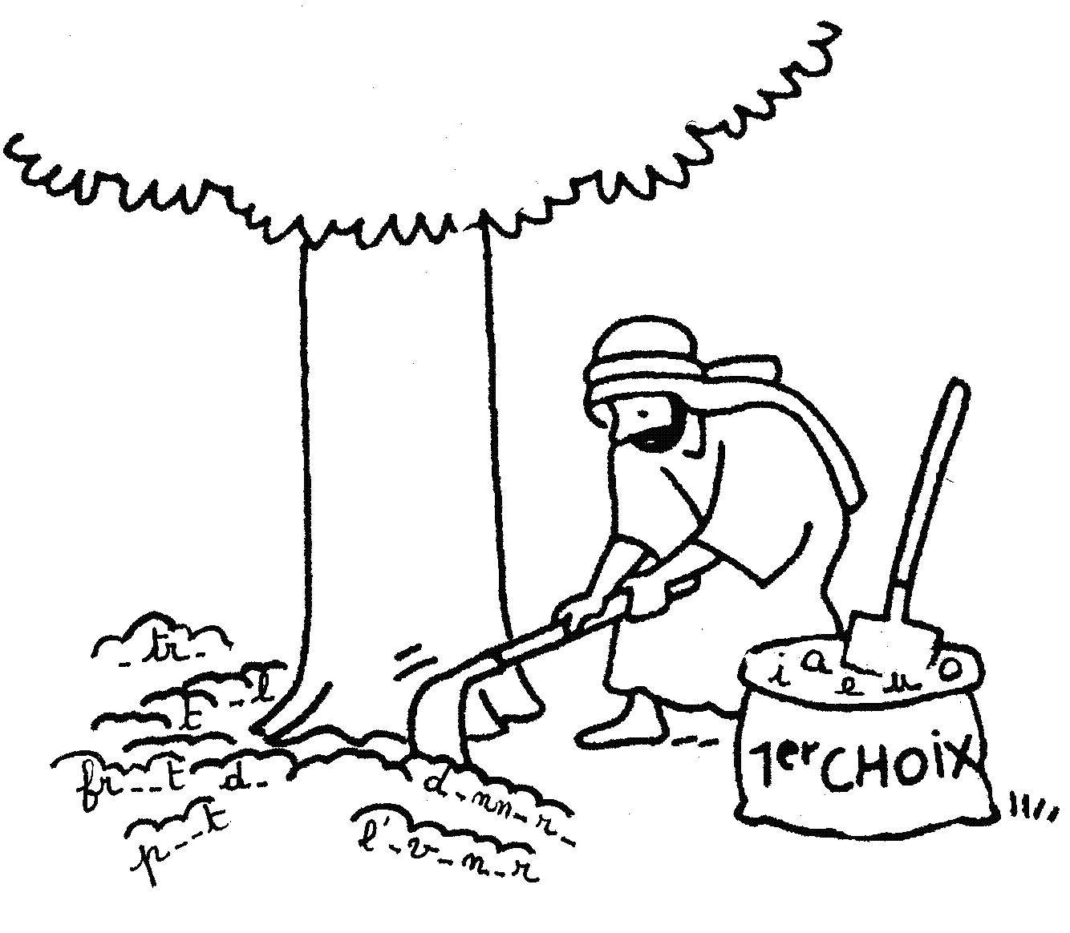
Dans ce sac de fumier, trouve les lettres qui te permettront de faire pousser la phrase qui va sortir de terre.

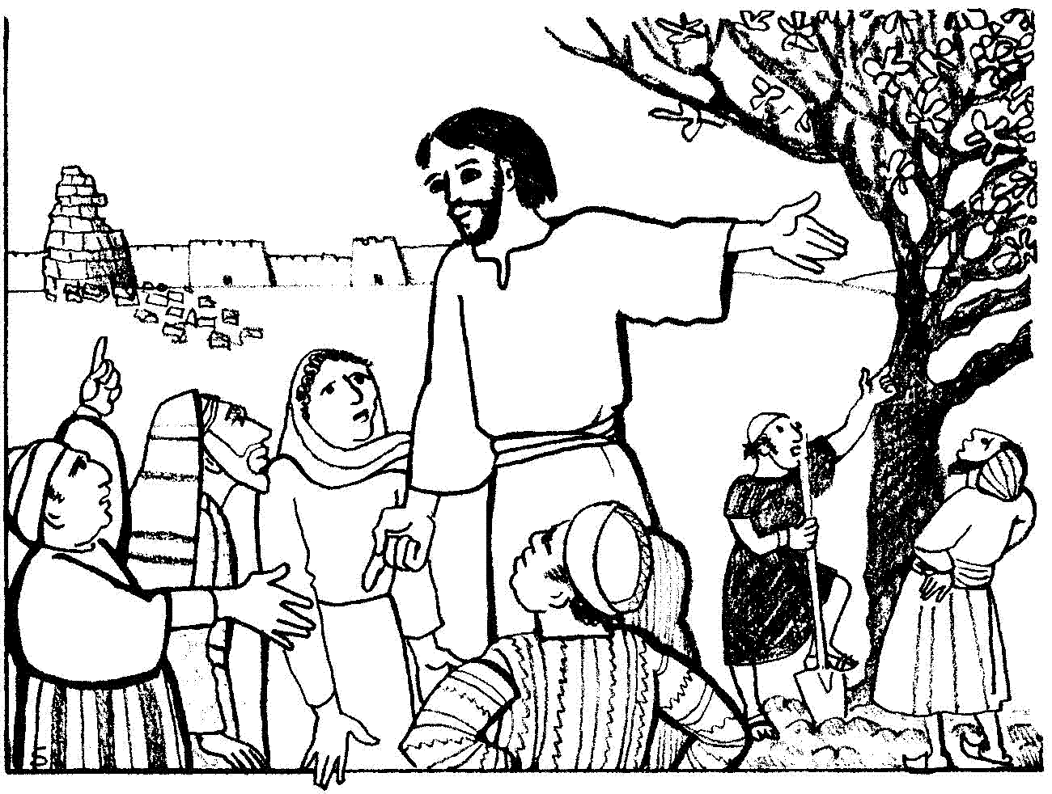

Regarde la différence de taille que la dessinatrice a faite entre Jésus et les gens qui l’écoutent.
En voyant ça, que penses-tu ?
Que Jésus est un géant ? Qu’il est comme un arbre ? Que les gens sont vraiment des minus qui ne comprennent rien ?

Pour aller plus loin : quels rapports entre Jésus et un arbre ? Essaie d’en trouver plusieurs…

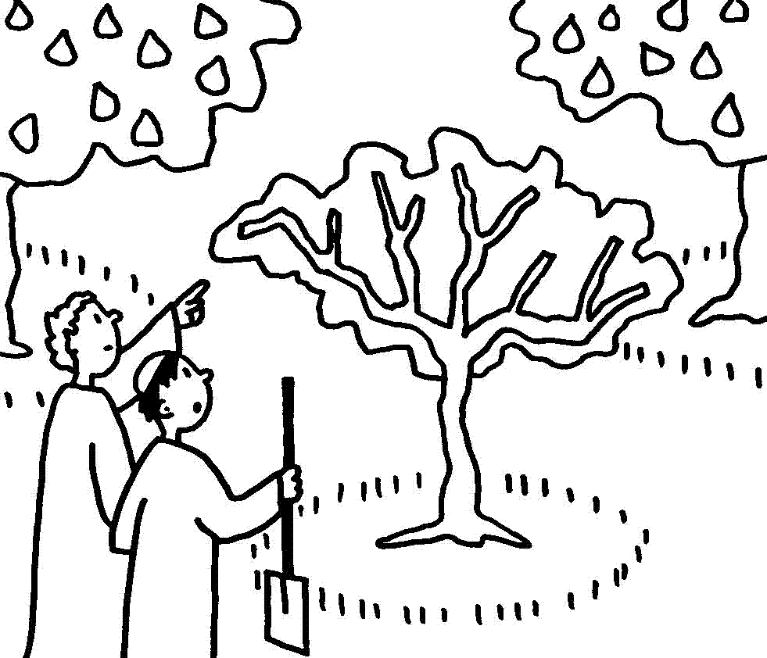

Regarde bien ce dessin et ouvre tes oreilles pour écouter la parabole que raconte Jésus : qu’est-ce qui est bien comme dans l’histoire ? Qu’est-ce qui est différent, qu’est-ce qui manque dans le dessin ?

- Un panneau symbolique possible :




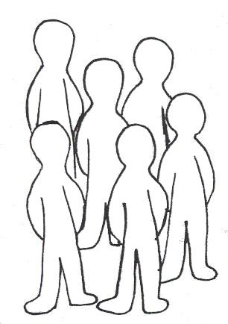




Qu’est-ce qui pourrait représenter « se convertir » ? Le figuier ? L’air qu’on apporte au figuier quand on bêche ? L’engrais, la nourriture du figuier ?

Pistes pour la 1ère lecture :

Des images
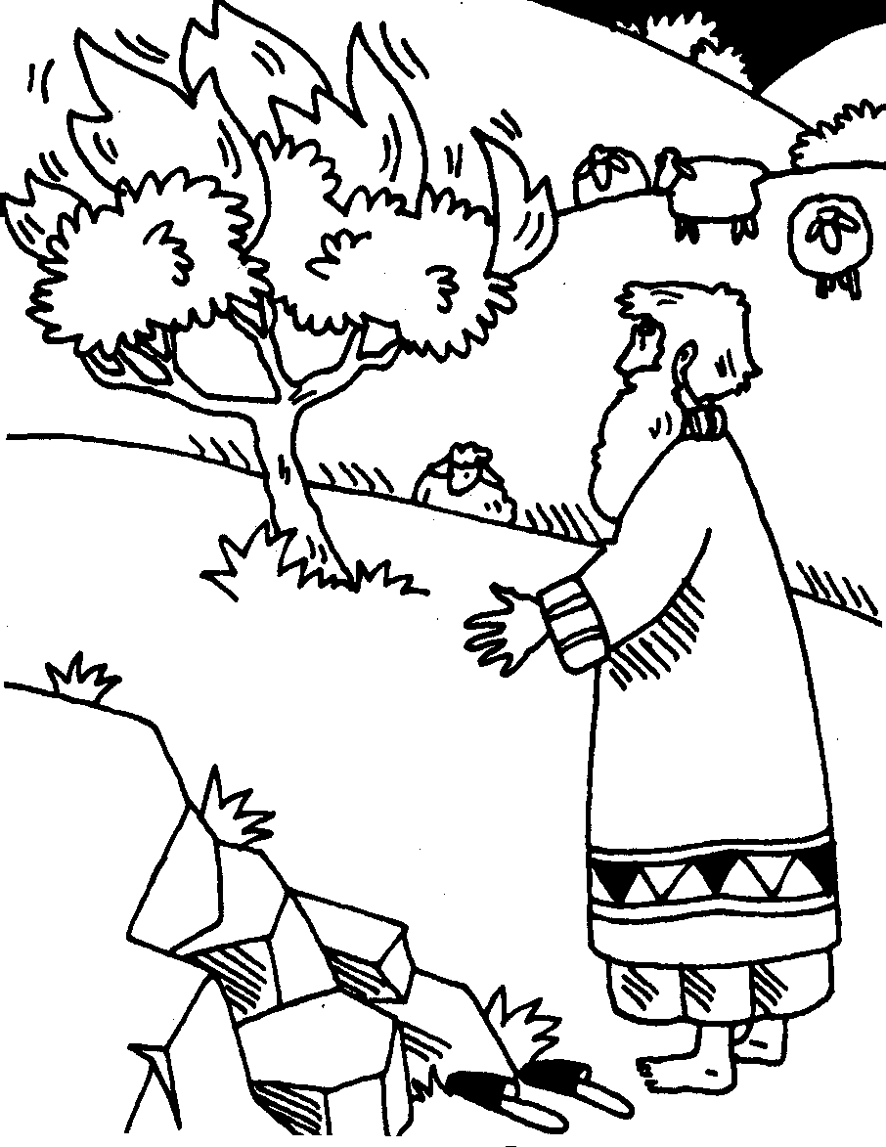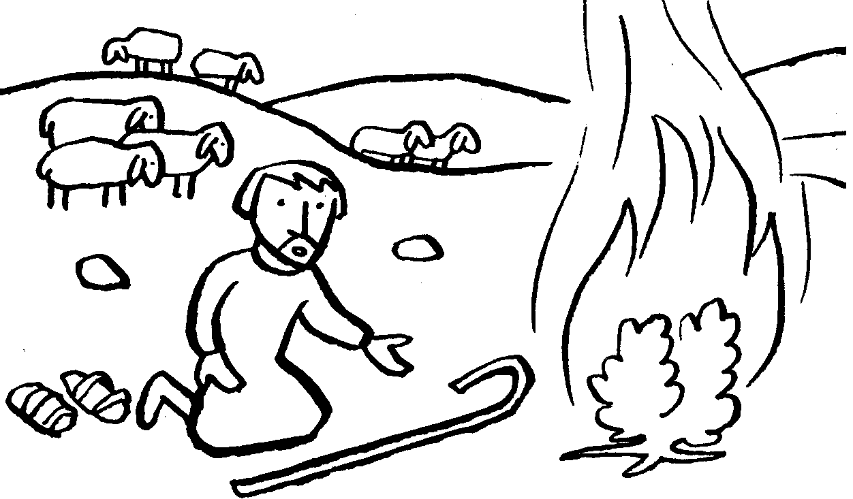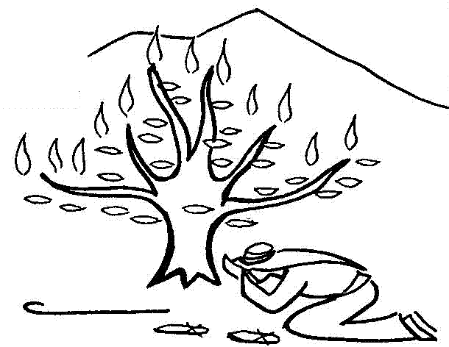

Compare ces dessins.

[ beaucoup d’œuvres d’art à trouver, par exemple ici http://www.artbible.net/1T/Exo0211_Escape_call/index.htm
Voir Que faire avec une œuvre d’art dans la boîte à outils http://www.catho-bruxelles.be/Bible-et-enfants,706.html ]

Je suis : le nom de Dieu

Le nom de Dieu, YHWH, ne se prononce pas. Comme si on ne voulait pas mettre la main dessus, le tenir, en être le maître. Comme si on voulait garder une distance entre Dieu et nous, histoire de ne pas être collés les uns aux autres, de ne pas se mélanger. Histoire de savoir qui est qui.

Mais tu peux apprendre à écrire le nom de Dieu en hébreu :



Attention, commence par la droite !

[ Voir ici http://www.pasaj.ch/comment-dire-le-nom-de-dieu-yaveh-ou-yhwh-ii-article1524.html ou sur wikipedia ]

Juste milieu

Moïse, Moïse   | Moïse |   Moïse, Moïse, Moïse, Moïse, M

Lequel de ces petits dessins correspond à l’histoire ?

Vois-tu une ressemblance avec ces passages :
“Dieu vit que la lumière était bonne. Dieu sépara la lumière de la ténèbre. Dieu appela la lumière « jour » et la ténèbre il l’appela « nuit ». Il y eut un soir, il y eut un matin : jour UN” (Genèse 1:4-5 TOB)

“Dieu créa l’homme à son image, à l’image de Dieu il le créa ; mâle et femelle il les créa.” (Genèse 1:27 TOB)

“Puis il me montra un fleuve d’eau vive, brillant comme du cristal, qui jaillissait du trône de Dieu et de l’agneau. Au milieu de la place de la cité et des deux bras du fleuve, est un arbre de vie produisant douze récoltes. Chaque mois il donne son fruit, et son feuillage sert à la guérison des nations.” (Apocalypse 22:1-2 TOB)

Je crois en Dieu, le Père tout puissant,
créateur du ciel et de la terre
de l’univers visible et invisible (texte du Credo)

Histoire en images

Voici une série de petits dessins. Regarde-les en écoutant l’histoire. Pourras-tu trouver un rapport entre chacun de ces dessins et l’histoire de Moïse ?



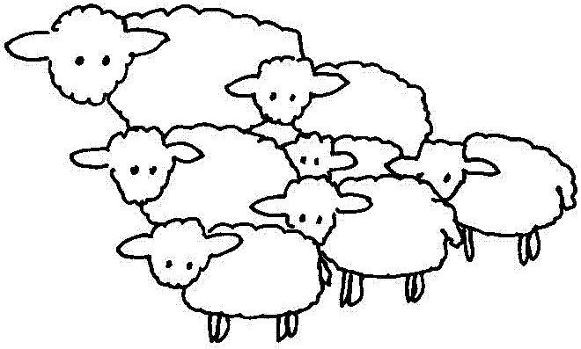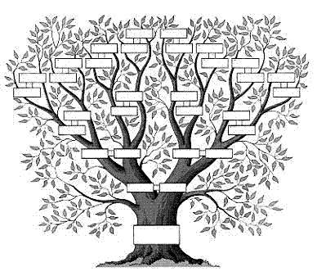

 3 
[ En utilisant autant que possible des objets au lieu des images, on peut s’inspirer de ceci pour faire une activité de sac surprise. Voir à cette rubrique dans la boîte à outils http://www.catho-bruxelles.be/Bible-et-enfants,706.html ]

Terre sainte ?

Écoute bien l’histoire. On y parle de terre sainte. D’après ce texte, une terre sainte, cela pourrait être :

- l’endroit où on rencontre Dieu
- un lieu où on est bien en contact avec le sol, avec la terre
- un lieu où on est venu parce qu’on se pose une question
- l’endroit où il y a un temple ou une église
- l’endroit où on se tient debout
- un lieu où on n’est pas collé à l’autre, où il y a une distance
- le pays où est né Jésus
- l’endroit où on écoute et où on parle

Choisis toutes les réponses qui collent avec l’histoire d’aujourd’hui.
Mots croisés

1
2
3
4
5
6

Horizontalement, trouve ces mots de l’évangile d’aujourd’hui :
- Il n’est pas dans cette histoire, mais tu le connais bien. Son nom veut dire « Dieu sauve ».
- Celle de l’histoire se trouve après le désert.
- Dieu a besoin de lui pour faire sortir le peuple de l’esclavage.
- Ce qu’on fait quand on ne suit pas la route qu’on avait prévue, qu’on ne suit pas la route la plus directe.
- Rendre libre.
- Un endroit touffu, emmêlé, avec des branches dans tous les sens.

Verticalement, tu découvriras le nom de Dieu. C’est aussi le tien.

[ Jésus, montagne, Moïse, détour, délivrer, buisson / Je suis ]

Dieu à l’œuvre

 |  |  |  | F
 |  |  | C |  | D
 |  | E |  |  |  | D
 | A |  |  |  |  |  | E
 |  |  |  | M
V |  |  |  |  |  |  |  | D

Pour remplir cette montagne, écris de haut en bas toutes les actions que Dieu fait dans cette histoire.
NB : il faut écrire les noms des actions. Par ex : Rire et pas je ris.

Bizarre ! Voilà une montagne de verbes d’action qui se rapportent à Dieu. Pourtant qui est-ce qui doit aller chez Pharaon et faire sortir le peuple d’Egypte ? Qu’en penses-tu ?

[ voir, appeler, entendre, connaître, faire monter, descendre, délivrer, envoyer, dire ]

Voir aussi ici :

http://interparolecatholiqueyvelines.cef.fr/transfiguration/CadrePropositionCatechese.htm

À cheval sur les 2 textes

Mots croisés

1
2
3
4
5
6
7
8
9
10
11

Horizontalement, trouve ces mots de la 1ère lecture d’aujourd’hui :
- Un lieu sans repère, sans habitant, sans eau. Mais en hébreu, c’est un mot qui ressemble au mot parole.
- D’habitude, c’est celui qui dit une parole qui fait vivre, qui relève, un messager de Dieu. Ici, il fait que Moïse se pose des questions
- Le fils d’Isaac, petit-fils d’Abraham. Quand il était en route pour retrouver son frère avec qui il s’était brouillé pendant 21 ans, il a reçu un nom nouveau : Israël.
- On peut … de l’école ou de prison ou d’une grave maladie ou du ventre de sa mère.
- Avoir peur. Mais aussi, dans la Bible, avoir du respect.
- C’est le nom de Dieu. En hébreu, il s’écrit YHVH et nos frères juifs ne le prononcent pas, pour ne pas avoir l’impression de mettre la main sur Dieu, de se l’approprier comme un objet.
- Cela veut dire demander à quelqu’un de venir. Mais cela veut aussi dire donner un nom, comme tes parents l’ont fait pour toi à ta naissance.
- Quand on le fait avec ses chaussures, c’est pour sentir le sol sous ses pieds ou pour ne pas salir ou parce qu’on se sent bien à l’aise chez soi.
- C’est une perte de temps quand on voulait aller tout droit. Mais c’est l’occasion de découvrir des choses nouvelles.
- C’est un monument ou bien une fête pour se souvenir, garder la mémoire.
- C’est le nom d’une montagne et il y a une idée de « sec » et de « tranchant » dans ce mot. Cette montagne a aussi un autre nom : le Sinaï.

Verticalement, découvre le mot de l’évangile qui veut dire changer d’esprit.

[ désert, ange, Jacob, sortir, craindre, Yahve, appeler, retirer, détour, mémorial, Horeb / se convertir ]

À tes surligneurs

Prends des crayons de couleur ou des surligneurs et cherche, dans les 2 textes ensemble, tous les endroits :
- où on parle d’avenir
- où il y a des questions
- où on parle d’un peuple, des hommes qui sont ensemble
- où on parle de quelque chose qui est au centre
- où on parle de mort, de souffrance
- où on parle de changement, de libération
- où on parle de coupure, de séparation

Trouveras-tu encore d’autres choses qui se ressemblent dans les 2 histoires ?

Pour ceux qui vont très souvent à la messe :

Dans les évangiles des 2 premières semaines du Carême, te souviens-tu de choses qui allaient par 3 ?
Te souviens-tu d’une histoire où Jésus ne disait jamais NON, mais où il ne faisait jamais ce qu’on lui demandait ?

NB :
Quelques liens :
http://pagesperso-orange.fr/leon.paillot/CCcareme03.htm

http://blog.lamaisonverte.org/post/2007/03/17/Luc-131-9-:-changer-de-logique-changer-de-regard

Annexe :

Pour compléter le jeu de cartes « signes symboliques » :

 | 

Voir Pécheur dans la boîte à mots http://www.catho-bruxelles.be/Bible-et-enfants,706.html
Exode 2, 11-14
Deux versets avant le début de l’évangile d’aujourd’hui, Jésus dit à la foule : « Pourquoi aussi ne jugez–vous pas par vous–mêmes de ce qui est juste ? » (Luc 12:57 TOB) et dans tout ce passage, Luc parle à 3 reprises d’hommes « au jugement perverti » (traduit souvent par « hypocrites ») : 12, 1.56 ; 13, 15
La traduction fidèle de l’histoire du buisson ardent dit : « N’approche pas d’ici ! Retire tes sandales de tes pieds, car le lieu où tu te tiens debout est une terre sainte. ». Comme si ce qui sanctifiait la terre, c’était que l’homme y est un être debout.
Pour les tout petits peut-être faudra-t-il parler en « choses gaies /choses tristes »…même si ce n’est pas tout à fait ça : amputer une jambe, ce n’est pas gai…. mais en cas de gangrène, ça permet de vivre au lieu de mourir !
Essayons d’éviter des mots de jugement : ce n’est ni bien ni mal d’être dans un esprit de vie/mort. Certaines personnes, à certains moments de leur vie, sont dans un esprit de mort par rapport à certaines choses : le fait de s’entendre dire que « c’est mal », ne les aidera pas. Elles seront plus aidées par le fait de prendre conscience que les choses peuvent changer et que la vie est patiente. Mais c’est vrai aussi qu’il y a des choses interdites : on peut être dans un esprit de mort et avoir envie de jeter des pierres, il n’y a rien de mal à ça … mais c’est interdit de le faire parce que cela risque de blesser les autres. C’est vrai aussi que si toute une société est dans un esprit de mort, cela peut faire des catastrophes.
images 2 et 3 : J-F Kieffer, 1000 images d’Église, Les Presses d’Ile de France (modifiées)
Voir Que faire avec un texte pirate ? dans la boîte à outils http://www.catho-bruxelles.be/Bible-et-enfants,706.html
Voir page d’accueil http://www.catho-bruxelles.be/Bible-et-enfants,706.html Credo
J-F Kieffer, 1000 images d’évangile, Les Presses d’Ile de France
J. VANDENBOSCH et Sabine de COUNE, Prier la Parole Dominicale Année C, Ed. Fidélité
ANNE GRAVIER, Mon Évangile du dimanche à colorier, Edifa-Mame
images : 365 Jeux bibliques, vol. 1, éd. LLB ; Récits bibliques en images - Ancien Testament, éd. Averbode ; M-J HANQUET, Dessiner la parole dominicale, éd. Cana
Dans le texte original, en hébreu, il est écrit : « ... car le lieu où tu te tiens debout est une terre sainte. » On peut l’ajouter quand on lit ou raconte le passage. Voir aussi Lieu dans la boîte à mots http://www.catho-bruxelles.be/Bible-et-enfants,706.html

